Niby tacy sami, a jednak inni.

Temat: Dzieci takie jak my.

Cele główne
- rozwijanie umiejętności uważnego słuchania opowiadania,
- dostrzeganie i szanowanie odmienności innych dzieci,
- rozwijanie aktywności badawczej,
- zachęcanie do radosnego eksperymentowania i wyciągania wniosków.

Cele operacyjne
Dziecko:
- słucha z uwagą treści opowiadania i odpowiada na pytania,
- szanuje odmienność innych dzieci, wykazuje się tolerancją,
- eksperymentuje podczas zabaw z wodą i piaskiem,
- określa wybrane właściwości fizyczne piasku i wody.

1. Zabawa ruchowa z elementem podskoku Wspólne zabawy.
https://www.youtube.com/watch?v=LNouuY9zrKQ skoczna melodia w żywym tempie.
Dzieci biegają po całej sali, podskakując z nogi na nogę. Na pauzę w muzyce dobierają się dwójkami i podskakując z radości. Podczas kolejnej pauzy dobierają się trójkami, a następnie czwórkami.

2. Słuchanie opowiadania Agaty Widzowskiej Język migowy.
(Książka s.74-75)

Dzieci siadają na dywanie. Nauczyciel rozdaje książki i zaprasza do wysłuchania opowiadania. Czytając opowiadanie, prezentuje ilustracje do niego.
Rozmowa kierowana na podstawie opowiadania i ilustracji w książce.
Nauczyciel zadaje pytania:
- Jak nazywa się język, którym porozumiewa się Kasia?
- Jakbyście się czuli, gdybyście nie słyszeli tego, co ktoś mówi?
- Spróbujcie, jak Ada, zatkać uszy i sprawdzić, czy rozumiecie, co mówi kolega/ koleżanka.
Nauczyciel kontynuuje rozmowę. Wyjaśnia dzieciom znaczenie pojęcia tolerancja.
Tolerancja to poszanowanie odmienności innych, ich wyglądu, sposobu komunikowania się, wiary, kultury itd.
3. Zabawa poruszamy się.
Dzieci przemieszczają się z jednego końca dywanu na drugi:
Marszem, skacząc na jednej nodze albo siedząc, przesuwają się jedynie za pomocą rąk (nie mogą odpychać się nogami).
Rozmowa na temat wrażeń dzieci związanych z różnorodnym poruszaniem się.
- Który sposób poruszania się był najłatwiejszy?
- Który był najtrudniejszy? Dlaczego?
Nauczyciel pyta:
- Czy znacie osobę niepełnosprawną?
- Po czym możemy poznać, że dana osoba jest niepełnosprawna?
- Czy niepełnosprawność jest zawsze widoczna?
Niepełnosprawność nie zawsze musi być przeszkodą w realizacji marzeń i aspiracji zawodowych.
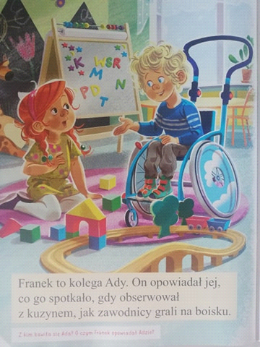
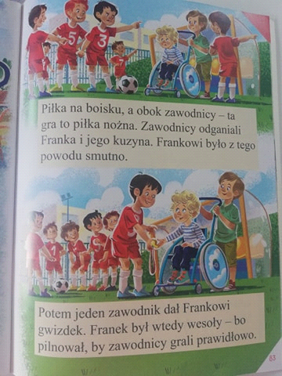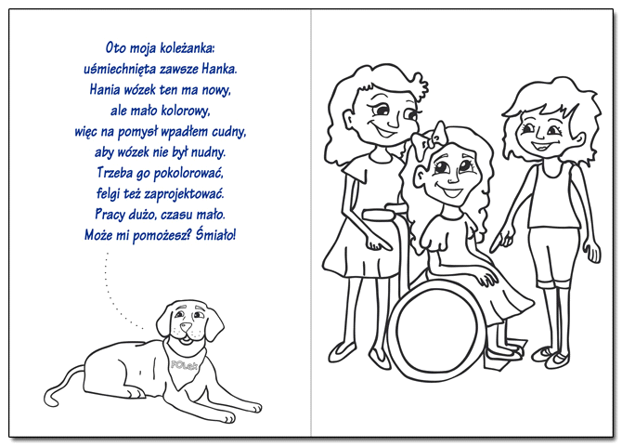

4. Zabawa ruchowa Przewodnik.
Jedna opaska na oczy na każdą parę dzieci.
Dzieci dobierają się w pary. Jedno dziecko z pary zakłada opaskę na oczy. Drugie dziecko jest przewodnikiem. Przewodnik swoją lewą ręką trzyma lewą rękę kolegi, a prawą rękę kładzie na jego plecach. Prowadzi osobę, która ma zasłonięte oczy przez salę, wskazując drogę ruchem rąk. Po chwili następuje zamiana ról.

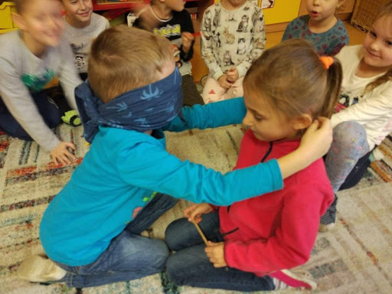
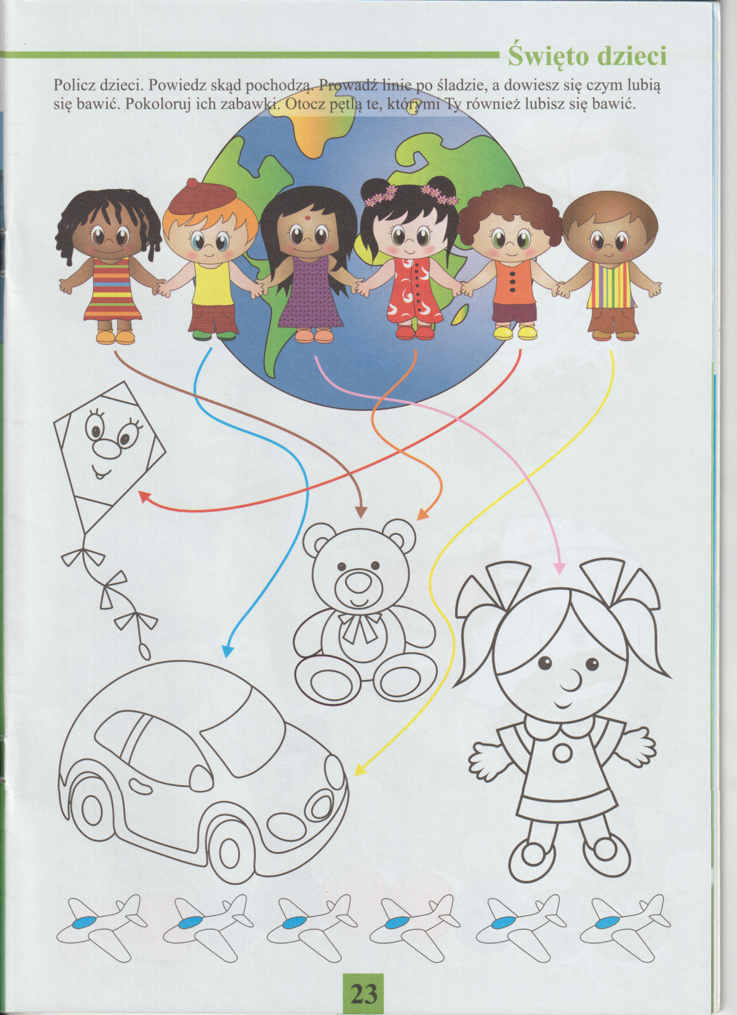

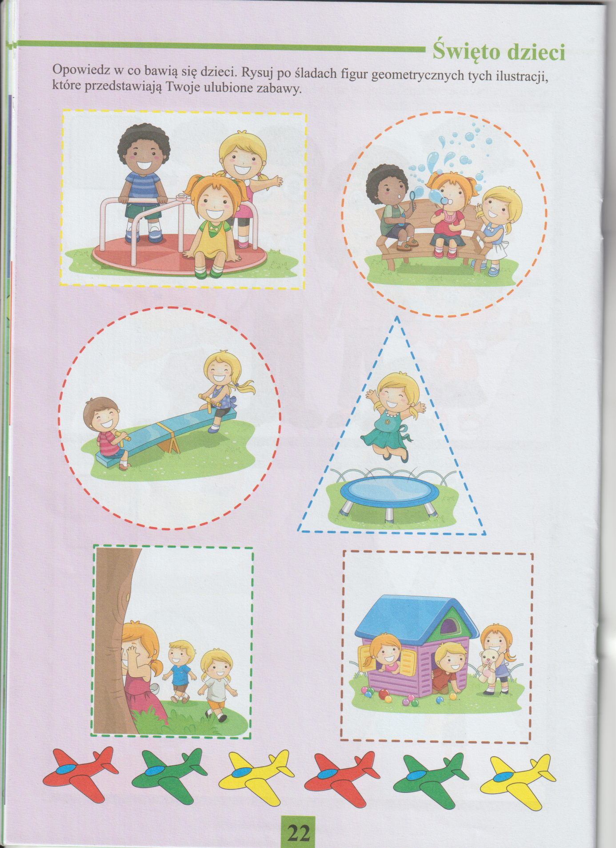

Życzymy wesołej zabawy, Jolanta Pucek, Justyna Misiurek.

